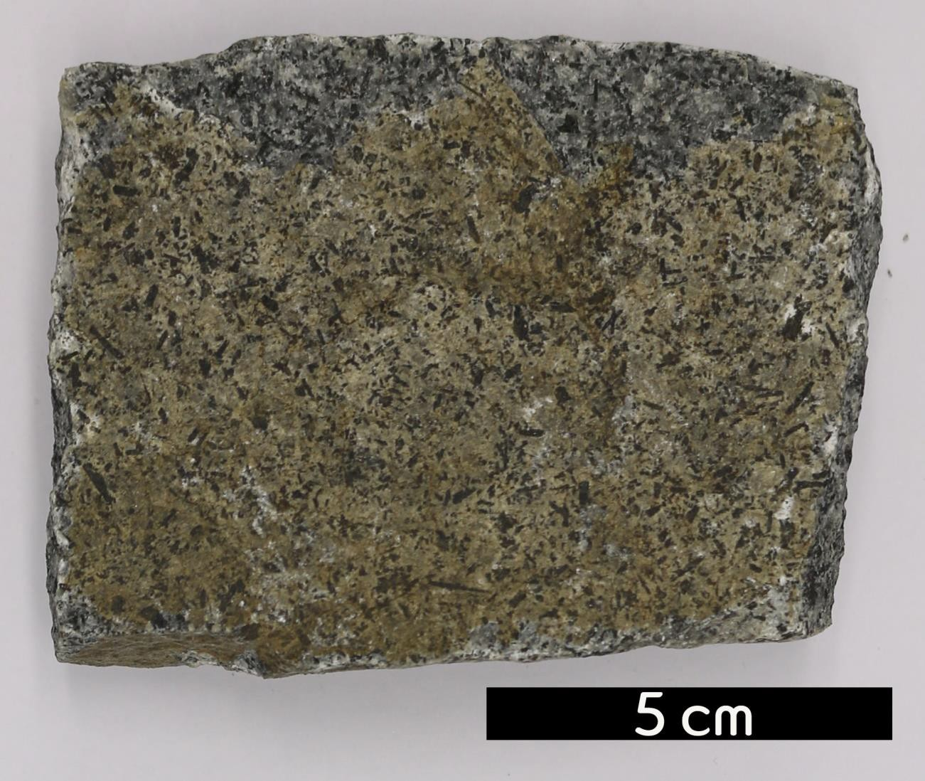
분류 : 화성암
- 암석이름 : 알칼리 섬장암(Alkalic syenite)
- 주요광물 : 정장석, 석영, 사장석, 각섬석
- 보유기관 : 강원대학교 과학교육학부
- 산지 : Cripple Creek, Colorado, USA
- 특징
  - 화강암과 같은 성분을 가지나 석영이 없거나 상대적으로 소량인(5% 이하) 조립질의 중성 심성암이다.
  - 장석 중 알칼리장석의 함량이 높고 상대적으로 사장석의 함량이 매우 적다.
  - 석영의 비율이 5%이하, 사장석의 비율이 10%이하인 섬장 암을 알칼리장석 섬장암이라 한다.

